Resolución del Pleno del Instituto de Transparencia, Acceso a la Información Pública y Protección de Datos Personales del Estado de México y Municipios, con domicilio en Metepec, Estado de México, a **veinticuatro de enero de dos mil veinticuatro**.

**VISTO** el expediente electrónico formado con motivo del recurso de revisión número **08550/INFOEM/IP/RR/2023**, interpuesto por el **C. XXXXXXXXXXXXXXXXXXXXX,** en lo sucesivo **El Recurrente,** en contra de la respuesta del **Sistema Municipal para el Desarrollo Integral de la Familia de Nezahualcóyotl,** en lo subsecuente **El Sujeto Obligado,** se procede a dictar la presente resolución.

**A N T E C E D E N T E S D E L A S U N T O**

**PRIMERO.** **De la Solicitud de Información.**

Con fecha **cinco de diciembre de dos mil veintitrés, El Recurrente,** presentó a través del Sistema de Acceso a la Información Mexiquense (**SAIMEX)** ante **El Sujeto Obligado**, solicitud de acceso a la información pública, registrada bajo el número de expediente **00063/DIFNEZA/IP/2023,** mediante la cual solicitó información en el tenor siguiente:

“puesto, cargo o comision, antiguedad y atribuciones” **(Sic)**

**Modalidad de entrega:** A través del SAIMEX.

**SEGUNDO. De la solicitud de aclaración por parte del Sujeto Obligado.**

En fecha **seis de diciembre de dos mil veintitrés, El Sujeto Obligado** solicitó aclaración a la solicitud de información **00063/DIFNEZA/IP/2023,** resultando de nuestro interés lo siguiente:

“Con fundamento en el articulo 159 de la Ley de Transparencia y Acceso a la Información Pública del Estado de México y Municipios, se le requiere para que dentro del plazo de diez días hábiles realice lo siguiente:

Estimado solicitante, su solicitud no cumple con los parametros que nos permitan darle respuesta, pues no nos indica sobre quien desea saber esa informacion, ademas de que la manda repetida en dos solicitudes diferentes y en ambas solicita lo mismo

En caso de que no se desahogue el requerimiento señalado dentro del plazo citado se tendrá por no presentada la solicitud de información, quedando a salvo sus derechos para volver a presentar la solicitud, lo anterior con fundamento en el artículo 159 de la Ley invocada” **(Sic)**

Por su parte, el particular desahogó la aclaración en fecha **seis de diciembre de dos mil veintitrés,** en los siguientes términos:

“la informacion se solicita sobre la persona fisica Jose Salvador Bojorquez Santos, o Jose Salvador Bojorques Santos y/o Jose Salvador Bojorges Santos” **(Sic)**

**TERCERO. De la respuesta del Sujeto Obligado.**

En el expediente electrónico **SAIMEX**, se aprecia que el **quince de diciembre de dos mil veintitrés, El Sujeto Obligado** dio respuesta a la solicitud de información **00063/DIFNEZA/IP/2023,** resultando de nuestro interés lo siguiente:

“En respuesta a la solicitud recibida, nos permitimos hacer de su conocimiento que con fundamento en el artículo 53, Fracciones: II, V y VI de la Ley de Transparencia y Acceso a la Información Pública del Estado de México y Municipios, le contestamos que:

se entrega información mediante archivo pdf bajo su mas estricta responsabilidad” **(Sic)**

De forma complementaria, **El Sujeto Obligado** adjuntó el documento electrónico **“solicitud 63.pdf”,** cuyo contenido se tiene por reproducido como si a la letra se insertase en virtud de que será materia de análisis en el considerando respectivo.

**CUARTO. Del recurso de revisión.**

Inconforme con la respuesta notificada por **El Sujeto Obligado, El Recurrente** interpuso el recurso de revisión, en fecha **quince de diciembre de dos mil veintitrés,** el cual fue registrado en el sistema electrónico con el expediente **08550/INFOEM/IP/RR/2023,** en el cual arguye las siguientes manifestaciones:

**Acto Impugnado:**

“el Informe rendido” **(Sic)**

**Razones o Motivos de Inconformidad**:

“No señala las atribuciones o facultades de referidos servidores publicos” **(Sic)**

**QUINTO. Del turno del recurso de revisión.**

Medio de impugnación que le fue turnado al Comisionado **José Martínez Vilchis**, por medio del sistema electrónico en términos del arábigo 185 fracción I de la Ley de Transparencia y Acceso a la información Pública del Estado de México y Municipios, del cual recayó acuerdo de admisión en fecha **diecinueve de diciembre de dos mil veintitrés,** determinándose en él, un plazo de siete días para que las partes manifestaran lo que a su derecho corresponda en términos del numeral ya citado.

**SEXTO. De la etapa de instrucción.**

Así, una vez transcurrido el término legal referido, se advierte que **El Sujeto Obligado** rindió su informe justificado en fecha **veintiséis de diciembre de dos mil veintitrés,** mismo que fue puesto a la vista el **once de enero de dos mil veinticuatro.**

Por lo cual se decretó el cierre de instrucción con fecha **veintidós de enero del presente,** en términos del artículo 185 Fracción VI de la Ley de Transparencia y Acceso a la Información Pública del Estado de México y Municipios, iniciando el término legal para dictar resolución definitiva del asunto.

**C O N S I D E R A N D O**

**PRIMERO. De la competencia**.

Este Instituto de Transparencia, Acceso a la Información Pública y Protección de Datos Personales del Estado de México y Municipios, es competente para conocer y resolver el presente recurso de revisión interpuesto por el ahora Recurrente, conforme a lo dispuesto en los artículos 6, apartado A, fracción IV de la Constitución Política de los Estados Unidos Mexicanos; 5, párrafos trigésimo segundo y trigésimo tercero, fracciones IV y V, de la Constitución Política del Estado Libre y Soberano de México; artículos 1, 2 fracción II, 13, 29, 36 fracciones I y II, 176, 178, 179, 181 párrafo tercero y 185 de la Ley de Transparencia y Acceso a la Información Pública del Estado de México y Municipios; y 7, 9 fracciones I y XXIV, y 11 del Reglamento Interior del Instituto de Transparencia, Acceso a la Información Pública y Protección de Datos Personales del Estado de México y Municipios.

**SEGUNDO. Sobre los alcances del recurso de revisión.**

Derivado de la impugnación realizada, es preciso e importante señalar que el recurso de revisión inmerso en la Ley de Transparencia vigente en la entidad, tiene el fin y alcance que señalan los numerales 176, 179, 181 párrafo cuarto, 194 y 195 y demás aplicables de la Ley de Transparencia y Acceso a la Información Pública del Estado de México y Municipios vigente, el cual será analizado conforme a las actuaciones que obren en el expediente electrónico, con la finalidad de reparar cualquier posible afectación al derecho de acceso a la información pública y garantizando el principio rector de máxima publicidad.

**TERCERO. Del estudio de las causas de improcedencia y sobreseimiento**

Es menester resaltar que en el procedimiento de acceso a la información pública y de los medios de impugnación de la materia, se advierten diversos supuestos de procedibilidad que deben estudiarse con la finalidad de dar cumplimiento a los principios de legalidad y objetividad inmersos en el artículo 9 de Ley de Transparencia y Acceso a la Información Pública del Estado de México y Municipios, en correlación con la seguridad jurídica que debe generar lo actuado ante este Organismo garante.

Siendo una facultad legal entrar al estudio de las causas de improcedencia que hagan valer las partes o que se adviertan de oficio por este Resolutor; presupuestos procesales de inicio o trámite de un proceso que dotan de seguridad jurídica la resolución emitida por este organismo colegiado, máxime que se trata de una figura procesal adoptada en la ley de la materia, la cual permite dilucidar alguna causal que impida el estudio y resolución de un asunto en su fondo, cuando una vez admitido el recurso de revisión se advierta una causa de improcedencia que permita sobreseerlo. Estudio de causales de improcedencia que no son incompatibles con el derecho de acceso a la justicia, ya que éste no se coarta por regular causas de improcedencia y sobreseimiento con tales fines[1].

En primer término es necesario hacer alusión a la solicitud de información ya que de ella deriva por un lado el procedimiento de acceso a la información ante **El Sujeto Obligado**, y por otro lado la materia sobre la que versara el recurso de revisión ante este Órgano Garante; se resalta la innegable necesidad de interpretar el texto de las solicitud, porque no se podría entender el derecho de acceso a la información sin la existencia de solicitudes de información a la luz de su interpretación ya que ésta es la fuente de la materia objeto de la transparencia específica en cada recurso de revisión; es decir, no podemos establecer una materia o un tema como objeto de derecho de acceso a la información, si de la solicitud no se entiende o no se precisan temas o materias objetivas; por ello es de notoria importancia el trabajo de interpretación que se le dé a las solicitudes de información, ya que el sujeto obligado puede considerar una circunstancia en particular diversa a la que el particular objetivamente requiere.

Ya que el planteamiento del problema es de toral importancia, a efecto de determinar la intención o voluntad del **Recurrente** a la luz de la interpretación de la solicitud de información, y que puede generar de forma objetiva y material **El Sujeto Obligado** que se relacione con esa intención, respecto del presente asunto se realiza a continuación.

Una vez sentado lo anterior, de una interpretación literal a la solicitud de información **00063/DIFNEZA/IP/2023,** se desprenden las siguientes consideraciones:

* Que el derecho de acceso a la información pública estriba en la prerrogativa de carácter constitucional que reconoce la potestad de los ciudadanos para solicitar soportes documentales generados, poseídos o administrados por los **Sujetos Obligados.**
* Que fueron formulados **3 -tres-** requerimientos respecto de los cuales no fue señalado elemento temporal, debiendo de ser fijado a la fecha en que se ejerció el derecho de acceso a la información pública, es decir, al cinco de diciembre de dos mil veintitrés.
* Que mediante la solicitud de información **00063/DIFNEZA/IP/2023,** el particular omitió señalar respecto de que servidor público requirió la información. En contraste, mediante desahogo de aclaración refirió “*sobre la persona fisica Jose Salvador Bojorquez Santos, o Jose Salvador Bojorques Santos y/o Jose Salvador Bojorges Santos”,* operando el principio de suplencia de la queja imperante en la materia.
* Que en alusión a los requerimientos formulados se advierte que el particular no identifica de forma precisa el documento requerido, por ello bastará con que se remita cualquiera que refleje la información requerida. Al respecto, cobra relevancia el criterio emitido por el Órgano Garante Nacional con número **16/17** cuyo rubro y texto disponen a la literalidad lo siguiente:

**“EXPRESIÓN DOCUMENTAL.**

Cuando los particulares presenten solicitudes de acceso a la información sin identificar de forma precisa la documentación que pudiera contener la información de su interés, o bien, la solicitud constituya una consulta, pero la respuesta pudiera obrar en algún documento en poder de los sujetos obligados, éstos deben dar a dichas solicitudes una interpretación que les otorgue una expresión documental.

**Precedentes:**

* Acceso a la información pública. RRA 0774/16. Sesión del 31 de agosto de 2016. Votación por unanimidad. Sin votos disidentes o particulares. Secretaría de Salud. Comisionada Ponente María Patricia Kurczyn Villalobos.
* Acceso a la información pública. RRA 0143/17. Sesión del 22 de febrero de 2017. Votación por unanimidad. Sin votos disidentes o particulares. Universidad Autónoma Agraria Antonio Narro. Comisionado Ponente Oscar Mauricio Guerra Ford.
* Acceso a la información pública. RRA 0540/17. Sesión del 08 de marzo del 2017. Votación por unanimidad. Sin votos disidentes o particulares. Secretaría de Economía. Comisionado Ponente Francisco Javier Acuña Llamas. “ **(Sic)**

Dichas precisiones, con fundamento en los artículos 13 y 181 cuarto párrafo de la Ley en materia, los cuales a la letra rezan:

**“Artículo 13.** El Instituto, en el ámbito de sus atribuciones, deberá suplir cualquier deficiencia para garantizar el ejercicio del derecho de acceso a la información.

**Artículo 181. …**

Durante el procedimiento deberá aplicarse la suplencia de la queja a favor del recurrente, sin cambiar los hechos expuestos, asegurándose de que las partes puedan presentar, de manera oral o escrita, los argumentos que funden y motiven sus pretensiones.” **[Sic]**

Bajo estas líneas argumentativas, al retomar y delimitar los requerimientos formulados por el ahora **Recurrente,** de manera objetiva se precisa que versa en conocer la siguiente información:

**Del C. José Salvador Bojórquez Santos, o José Salvador Bojórques Santos y/o José Salvador Bojorges Santos**

1. El o los documentos donde conste el puesto, cargo o comisión desempeñado al cinco de diciembre de dos mil veintitrés.
2. El o los documentos donde conste su antigüedad, al cinco de diciembre de dos mil veintitrés.
3. El o los documentos donde consten las atribuciones reservadas, al cinco de diciembre de dos mil veintitrés.

Una vez sentado lo anterior, a efecto de identificar las unidades administrativas competentes se traen a colación los artículos 24, fracción XII, y 92, fracción II de la Ley de Transparencia local, porciones normativas cuyo contenido literal es el siguiente:

*“Artículo 24. Para el cumplimiento de los objetivos de esta Ley, los sujetos obligados deberán cumplir con las siguientes obligaciones, según corresponda, de acuerdo a su naturaleza:*

*XII. Publicar y mantener actualizada la información relativa a las obligaciones generales de transparencia previstas en la presente Ley o determinadas así por el Instituto, y en general aquella que sea de interés público;*

*Artículo 92. Los sujetos obligados deberán poner a disposición del público de manera permanente y actualizada de forma sencilla, precisa y entendible, en los respectivos medios electrónicos, de acuerdo con sus facultades, atribuciones, funciones u objeto social, según corresponda, la información, por lo menos, de los temas, documentos y políticas que a continuación se señalan:*

II. Su estructura orgánica completa, en un formato que permita vincular cada parte de la estructura, las atribuciones y responsabilidades que le corresponden a cada servidor público, prestador de servicios profesionales o miembro de los sujetos obligados, de conformidad con las disposiciones jurídicas aplicables;

(…)” **[Sic]**

Resulta oportuno traer a colación las siguientes imágenes ilustrativas, correspondientes al organigrama del **Sujeto Obligado:**

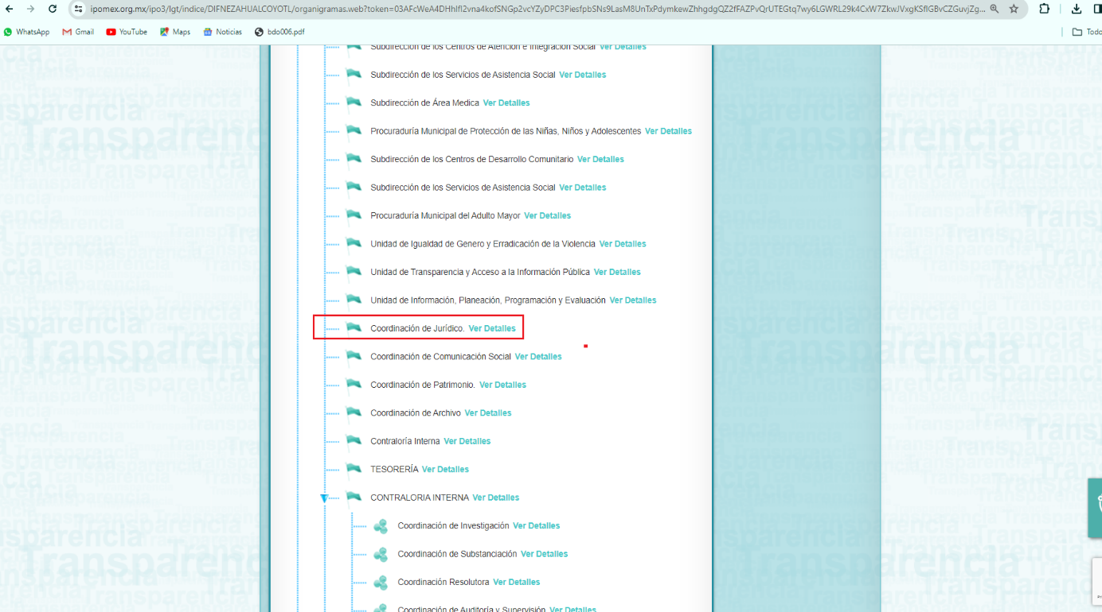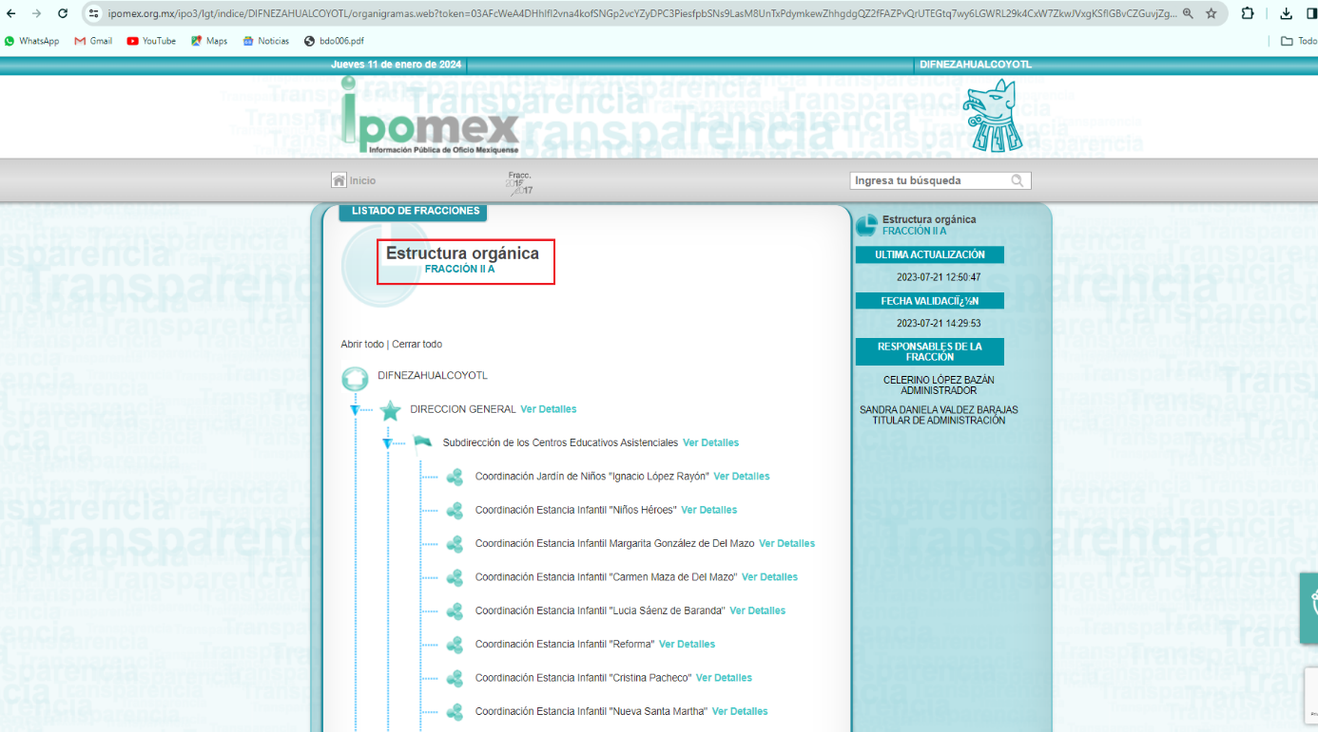

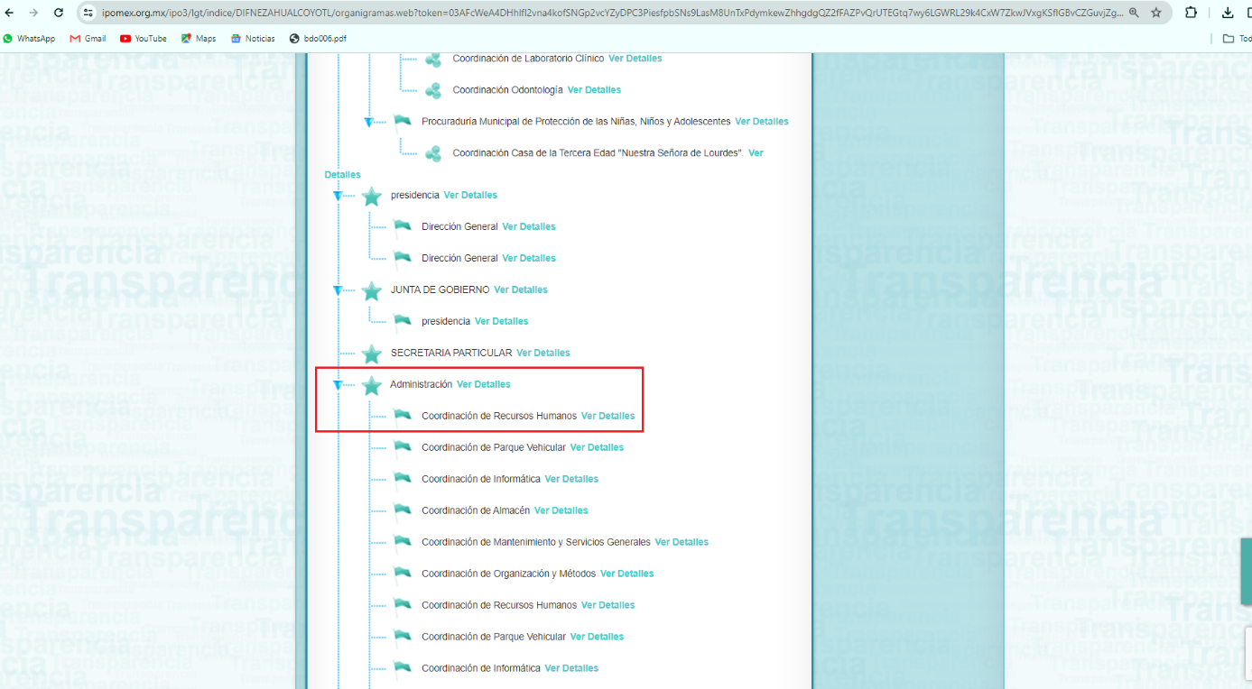

De lo expuesto con anterioridad, se desprende que **El Sujeto Obligado** se auxilia de diversas Direcciones, Subdirecciones, Departamentos y Unidades Administrativas para cumplir con sus fines y objetivos, resultando de nuestro más amplio interés la Dirección de Administración, la Coordinación de Recursos Humanos, así como la Coordinación de Jurídico.

De forma complementaria, a efecto de ilustrar la esfera competencial de la unidad administrativa en cita, resulta oportuno traer a colación los artículos 58 fracciones I y IX, 60 fracciones II, IV y XV, 67 fracción III del Reglamento Interno del Sistema Municipal para el Desarrollo Integral de la Familia de Nezahualcóyotl, porciones normativas que disponen a la literalidad lo siguiente:

“Artículo 58.- Corresponde al Área Administrativa, a través de su titular el adecuado actuar en ejercicio de sus atribuciones, obligaciones y responsabilidades:

(…)

I. Planear y programar la administración de los recursos humanos y materiales, en razón de las prioridades, normas, procedimientos y necesidades del Sistema;

(…)

**IX. Realizar movimientos de personal previa solicitud de las áreas conforme a las necesidades del Sistema.**

(…)

Artículo 60.- Corresponde a la Coordinación de Recursos Humanos, a través de su titular el adecuado actuar en ejercicio de sus atribuciones, obligaciones y responsabilidades:

(…)

II. Los puestos de alta confianza serán categorizados de libre nombramiento y democión.

(…)

IV. Son requisitos para todos los aspirantes a ingresar:

(…)

**XV. Resguardar y actualizar los expedientes del personal adscrito al Sistema Municipal DIF, cuando se requiera este y a los demás que le impongan los ordenamientos legales respectivos y aplicables.**

(…)

Artículo 67.- La Coordinación Jurídica tendrá las siguientes facultades:

(…)

**III. Auxiliar en la actualización de manuales de organización y manuales de procedimientos a las Unidades administrativas que así lo requieran;**

(…)” **(Sic)**

Bajo este contexto, a toda luz se desprende que la Dirección de Administración y sus unidades administrativas regulan diversas aristas vinculadas con ingresos, egresos, altas, bajas, registros contables, pago de nómina, actualización y resguardo de expedientes de personal, entre otros. En contraste, la Coordinación Jurídica auxilia en la generación, actualización y publicación de normatividad, en función de lo planteado genera, posee y administra soportes documentales vinculados con las atribuciones reservadas a las unidades administrativas.

Bajo este contexto, en términos de los numerales 18 y 19 de la Ley de Transparencia local existe obligación de documentar actos de autoridad, así como una presunción de existencia de la información cuando se refiera a las atribuciones de los sujetos obligados, porciones normativas que disponen a la literalidad lo siguiente:

“Artículo 18. Los sujetos obligados deberán documentar todo acto que derive del ejercicio de sus facultades, competencias o funciones, considerando desde su origen la eventual publicidad y reutilización de la información que generen.

Artículo 19. Se presume que la información debe existir si se refiere a las facultades, competencias y funciones que los ordenamientos jurídicos aplicables otorgan a los sujetos obligados.

En los casos en que ciertas facultades, competencias o funciones no se hayan ejercido, se debe motivar la respuesta en función de las causas que motiven tal circunstancia.

Si el sujeto obligado, en el ejercicio de sus atribuciones, debía generar, poseer o administrar la información, pero ésta no se encuentra, el Comité de transparencia deberá emitir un acuerdo de inexistencia, debidamente fundado y motivado, en el que detalle las razones del por qué no obra en sus archivos.” **(Sic)**

Una vez sentado lo anterior, como se mencionó en el antecedente tercero, **El Sujeto Obligado** en fecha **quince de diciembre de dos mil veintitrés,** rindió su respuesta a la solicitud de información, adjuntando para tal efecto lo siguiente:

1. **“solicitud 63.pdf”:** Compila lo siguiente:

* Oficio número **SMDIF-NEZA/ADM/2210/2023** signado por la titular de administración y dirigido al titular de la unidad de transparencia, de fecha trece de diciembre de dos mil veintitrés, en síntesis, refiere adjuntar oficios relativos a respuesta.
* Oficio número **R.H./DIF-NEZA/0131/2023** signado por el coordinador de recursos humanos y dirigido a la titular de administración, de fecha ocho de diciembre de dos mil veintitrés, resulta de nuestro interés el siguiente extracto:

***“Nombre:*** *Salvador Bojórquez Santos*

***Puesto, Cargo o Denominación:*** *Coordinador de Jurídico del SMDIF, Nezahualcóyotl*

***Antigüedad Laboral:*** *23 meses*

*(…)”* ***(Sic)***

* Oficio sin número signado por el Titular de la unidad de transparencia y dirigido al solicitante, de fecha catorce de diciembre de dos mil veintitrés, en lo medular informa que la información requerida obra en la plataforma SAIMEX.

En las generalizaciones anteriores, con relación a los requerimientos **1 -uno-** y **2 -dos-,** se destaca que este Instituto no está facultado para manifestarse sobre la veracidad de la información proporcionada, pues este Órgano Garante, conforme al artículo 36 de la Ley de la Materia, no se encuentra facultado para pronunciarse acerca de la autenticidad de dicho pronunciamiento.

Sirve de sustento a lo anterior, el criterio **31/10** emitido por el entonces Instituto Federal de Acceso a la Información y Protección de Datos, ahora Instituto Nacional de Transparencia, Acceso a la Información y Protección de Datos Personales (INAI), el cual refiere:

**“EL INSTITUTO FEDERAL DE ACCESO A LA INFORMACIÓN Y PROTECCIÓN DE DATOS NO CUENTA CON FACULTADES PARA PRONUNCIARSE RESPECTO DE LA VERACIDAD DE LOS DOCUMENTOS PROPORCIONADOS POR LOS SUJETOS OBLIGADOS.**

El Instituto Federal de Acceso a la Información y Protección de Datos es un órgano de la Administración Pública Federal con autonomía operativa, presupuestaria y de decisión, encargado de promover y difundir el ejercicio del derecho de acceso a la información; resolver sobre la negativa de las solicitudes de acceso a la información; y proteger los datos personales en poder de las dependencias y entidades. Sin embargo, no está facultado para pronunciarse sobre la veracidad de la información proporcionada por las autoridades en respuesta a las solicitudes de información que les presentan los particulares, en virtud de que en los artículos 49 y 50 de la Ley Federal de Transparencia y Acceso a la Información Pública Gubernamental no se prevé una causal que permita al Instituto Federal de Acceso a la Información y Protección de Datos conocer, vía recurso revisión, al respecto.

Expedientes:

* 2440/07 Comisión Federal de Electricidad - Alonso Lujambio Irazábal
* 0113/09 Instituto de Seguridad y Servicios Sociales de los Trabajadores del Estado – Alonso Lujambio Irazábal
* 1624/09 Instituto Nacional para la Educación de los Adultos - María Marván Laborde
* 2395/09 Secretaría de Economía - María Marván Laborde
* 0837/10 Administración Portuaria Integral de Veracruz, S.A. de C.V. – María Marván Laborde” **[Sic]**

Con base en lo anteriormente expuesto, se arriba a la premisa de que este Instituto no se encuentra facultado para dudar de la veracidad respecto de la información proporcionada por los **Sujetos Obligados.**

En función de lo planteado, la respuesta primigenia es susceptible de colmar los requerimeintos **1 -uno-** y **2 -dos-.** En contraste, el requerimiento **3 -tres-** no formó parte del pronunciamiento emitido por **El Sujeto Obligado,** por consiguiente no se tiene por atendido.

Inconforme con la respuesta rendida por **El Sujeto Obligado, El Recurrente** interpuso recurso de revisión en fecha **quince de diciembre,** admitiéndose el **diecinueve de diciembre, ambos de dos mil veintitrés.** Señalando como acto impugnado y como razones o motivos de inconformidad:

**Acto Impugnado:**

“el Informe rendido” **(Sic)**

**Razones o Motivos de Inconformidad**:

“No señala las atribuciones o facultades de referidos servidores publicos” **(Sic)**

Bajo estas líneas argumentativas, de una interpretación literal y gramatical a los motivos de inconformidad aducidos por el particular se advierte que consiente los requerimientos **1 -uno-** y **2 -dos-.**

Luego entonces, la parte de la solicitud sobre la que no se expresó inconformidad debe declararse consentida por el hoy **Recurrente,** ya que no pueden producirse efectos jurídicos tendentes a revocar, confirmar o modificar la parte de la respuesta con relación a la parte de la solicitud que no fue motivo de disenso ya que se infiere un consentimiento del **Recurrente** ante la falta de impugnación eficaz. Sirve de sustento a lo anterior, por analogía, la tesis jurisprudencial, que a la letra dice:

*“Época: Novena*

*Registro: 176608*

*Tipo de tesis: Jurisprudencia*

*Fuente: Semanario Judicial de la Federación y su Gaceta*

*Diciembre de 2005, Tomo XXII*

*Materia (s): Común*

*Tesis: VI. 3o.C. J/60*

*Página: 2365*

***ACTOS CONSENTIDOS. SON LOS QUE NO SE IMPUGNAN MEDIANTE EL RECURSO IDÓNEO****.*

*Debe reputarse como consentido el acto que no se impugnó por el medio establecido por la ley, ya que si se hizo uso de otro no previsto por ella o si se hace una simple manifestación de inconformidad, tales actuaciones no producen efectos jurídicos tendientes a revocar, confirmar o modificar el acto reclamado en amparo, lo que significa consentimiento del mismo por falta de impugnación eficaz.*

*TERCER TRIBUNAL COLEGIADO EN MATERIA CIVIL DEL SEXTO CIRCUITO.*

*Amparo en revisión 2/90. Germán Miguel Núñez Rivera. 13 de noviembre de 1990. Unanimidad de votos. Ponente: Juan Manuel Brito Velázquez. Secretaria: Luz del Carmen Herrera Calderón.*

*Amparo en revisión 393/90. Amparo Naylor Hernández y otros. 6 de diciembre de 1990. Unanimidad de votos. Ponente: Juan Manuel Brito Velázquez. Secretaria: María Dolores Olarte Ruvalcaba.*

*Amparo directo 352/2000. Omar González Morales. 1o. de septiembre de 2000. Unanimidad de votos. Ponente: Teresa Munguía Sánchez. Secretaria: Julieta Esther Fernández Gaona.*

*Amparo directo 366/2005. Virginia Quixihuitl Burgos y otra. 14 de octubre de 2005. Unanimidad de votos. Ponente: Norma Fiallega Sánchez. Secretario: Horacio Óscar Rosete Mentado.*

*Amparo en revisión 353/2005. Francisco Torres Coronel y otro. 4 de noviembre de 2005. Unanimidad de votos. Ponente: Filiberto Méndez Gutiérrez. Secretaria: Carla Isselín Talavera.”* ***[Sic]***

De forma complementaria, robustece lo anterior el criterio **01/20** emitido por el Instituto Nacional de Transparencia, Acceso a la Información y Protección de Datos Personales, cuyo rubro y texto señalan a la literalidad lo siguiente:

**“ACTOS CONSENTIDOS TÁCITAMENTE. IMPROCEDENCIA DE SU ANÁLISIS.**

Si en su recurso de revisión, la persona recurrente no expresó inconformidad alguna con ciertas partes de la respuesta otorgada, se entienden tácitamente consentidas, por ende, no deben formar parte del estudio de fondo de la resolución que emite el Instituto.

**Resoluciones:**

**RRA 4548/18.** Instituto de Seguridad y Servicios Sociales de los Trabajadores del Estado. 12 de septiembre de 2018. Por unanimidad. Comisionado Ponente Oscar Mauricio Guerra Ford.

<http://consultas.ifai.org.mx/descargar.php?r=./pdf/resoluciones/2018/&a=RRA%204548.pdf>

**RRA 5097/18.** Secretaría de Hacienda y Crédito Público. 05 de septiembre de 2018. Por unanimidad. Comisionado Ponente Joel Salas Suárez.

<http://consultas.ifai.org.mx/descargar.php?r=./pdf/resoluciones/2018/&a=RRA%205097.pdf>

**RRA 14270/19.** Registro Agrario Nacional. 22 de enero de 2020. Por unanimidad. Comisionado Ponente Francisco Javier Acuña Llamas.

<http://consultas.ifai.org.mx/descargar.php?r=./pdf/resoluciones/2019/&a=RRA%2014270.pdf>” **[Sic]**

Así las cosas, hasta aquí lo expuesto, resulta inconcuso que **El Sujeto Obligado** no satisfizo el derecho de acceso a la información pública ejercido por **El Recurrente,** al tenerse por actualizada la hipotesis prevista en el artículo 179, fracciones I y V de la Ley de Transparencia y Acceso a la Información Pública del Estado de México y Municipios, cuyo contenido literal es el siguiente:

“Artículo 179. El recurso de revisión es un medio de protección que la Ley otorga a los particulares, para hacer valer su derecho de acceso a la información pública, y procederá en contra de las siguientes causas:

I. La negativa a la información solicitada;

(…)

V. La entrega de información incompleta;

(…)” **[Sic]**

Por otra parte, como fue referido en el antecedente sexto, **El Sujeto Obligado** rindió su informe justificado en los siguientes términos:

1. **“RR 08550 SOL. 63.pdf”:** Compila lo siguiente:

* Oficio número **SMDIF-NEZA/ADM/2278/2023** signado por la titular de administración y dirigido al titular de la unidad de transparencia, de fecha veintidós de diciembre de dos mil veintitrés, refiere adjuntar anexos.
* Oficio número **SMDIF/OM/012/2023** signado por el coordinador de organización y métodos y dirigido a la titular de administración, de fecha ocho de diciembre de dos mil veintitrés, expone lo siguiente:
* Que el C. Salvador Bojórquez Santos ostenta el cargo de coordinador jurídico del sistema municipal para el desarrollo integral de la familia de Nezahualcóyotl.
* Que los numerales 55 y 56 del Reglamento interno del sistema municipal para el desarrollo integral de la familia de Nezahualcóyotl engloban las atribuciones y funciones de la Coordinación de jurídico, respectivamente, porciones normativas que se citan a la literalidad.
* Que el reglamento interno del sistema municipal para el desarrollo integral de la familia de Nezahualcóyotl es susceptible de ser consultado en la liga electrónica <https://www.dif.neza.gob.mx/manuales_reglamentos.php> señalando instrucciones mediante imágenes ilustrativas.

Se plantea entonces que mediante informe justificado **El Sujeto Obligado** atendió el requerimiento identificado con el numeral **3 -tres-** al tomar en consideración que citó a la literalidad los numerales 55 y 56 de su reglamento interno, relativos a las atribuciones y funciones reservadas a la Coordinación de jurídico.

Por otra parte, en atención al principio de máxima publicidad imperante en la materia, **El Sujeto Obligado** señaló fuente e instrucciones precisas para la consulta de su reglamento interno, luego entonces, se destaca la estricta observancia al numeral 161 de la ley de transparencia y acceso a la información pública del Estado de México y Municipios, porción normativa que dispone a la literalidad lo siguiente:

“Artículo 161. Cuando la información requerida por el solicitante ya esté disponible al público en medios impresos, tales como libros, compendios, trípticos, registros públicos, en formatos electrónicos disponibles en Internet o en cualquier otro medio, se le hará saber por el medio requerido por el solicitante la fuente, el lugar y la forma en que puede consultar, reproducir o adquirir dicha información en un plazo no mayor a cinco días hábiles. La fuente deberá ser precisa y concreta y no debe implicar que el solicitante realice una búsqueda en toda la información que se encuentre disponible.” **(Sic)**

Con relación a la problemática expuesta, se concluye que la respuesta primigenia es susceptible de colmar los requerimientos **1 -uno-** y **2 -dos-,** mientras que el informe justificado es susceptible de colmar el requerimiento **3 -tres-.**

En este sentido, por lo que hace a las causas de sobreseimiento contenidas en el artículo 192 de la Ley de Transparencia y Acceso a la Información Pública del Estado de México y Municipios, es oportuno señalar que estos requisitos privilegian la existencia de elementos de fondo, tales como el desistimiento o fallecimiento del **Recurrente** o que el **Sujeto Obligado modifique el acto;** de ahí que la actualización de alguno de éstos trae como consecuencia que el medio de impugnación se concluya sin que se analice el objeto de estudio planteado, es decir se sobresea.

Por otra parte, la doctrina del sobreseimiento provoca que un procedimiento se suspenda o se resuelva en definitiva sin que se entre al estudio de los agravios o motivos de inconformidad. Este mismo criterio es compartido por el más alto tribunal del país en múltiples jurisprudencias, por lo que a continuación se agrega una de ellas que sirve como orientador en esta resolución:

***“SOBRESEIMIENTO EN EL JUICIO DE AMPARO DIRECTO. IMPIDE EL ESTUDIO DE LAS VIOLACIONES PROCESALES PLANTEADAS EN LOS CONCEPTOS DE VIOLACIÓN.***

***El sobreseimiento*** *en el juicio de amparo directo* ***provoca la terminación de la controversia planteada*** *por el quejoso en la demanda de amparo* *provoca la terminación de la controversia planteada por el quejoso en la demanda de* ***amparo****, sin hacer un pronunciamiento de fondo sobre la legalidad o ilegalidad de la sentencia reclamada. Por consiguiente, si al sobreseerse en el* ***juicio*** *de* ***amparo*** *no se pueden estudiar los planteamientos que se hacen valer en contra del fallo reclamado, tampoco se deben analizar las* ***violaciones procesales*** *propuestas en los* ***conceptos*** *de* ***violación****, dado que, la principal consecuencia del* ***sobreseimiento*** *es poner fin al* ***juicio*** *de* ***amparo*** *sin resolver la controversia en sus méritos.*

***SÉPTIMO TRIBUNAL COLEGIADO EN MATERIA CIVIL DEL PRIMER CIRCUITO.***

*Amparo directo 699/2008. Mariana Leticia González Steele. 13 de noviembre de 2008. Unanimidad de votos. Ponente: Sara Judith Montalvo Trejo. Secretario: Arnulfo Mateos García.”* ***[Sic]***

De este modo, se puede deducir que, en las resoluciones dictadas por el Pleno de este Instituto, en las que se decreta el sobreseimiento de un recurso de revisión por la actualización de alguno de los supuestos jurídicos contemplados en el **artículo 192** de la **Ley de Transparencia y Acceso a la Información Pública del Estado de México y Municipios,** nos encontramos ante un sobreseimiento definitivo toda vez que pone fin al procedimiento sin entrar al estudio de fondo del mismo.

Para los efectos de esta resolución, resulta oportuno precisar los alcances jurídicos de la **fracción III** de la disposición legal transcrita. Así, procede el sobreseimiento del recurso de revisión cuando el **Sujeto Obligado:**

1. **Modifique el acto impugnado:** Se actualiza cuando el **Sujeto Obligado** después de haber otorgado una respuesta y hasta antes de dictada la resolución del recurso de revisión, emite una diversa en la que subsane las deficiencias que hubiere tenido.

Las consecuencias jurídicas de esta modificación es que el recurso de revisión interpuesto quede sin efectos o sin materia y se procure la debida tutela del Derecho de Acceso a la Información Pública. Un acto impugnado queda sin efectos, cuando aun existiendo jurídicamente, no genera consecuencia legal alguna; queda sin materia, **cuando ha sido satisfecha la pretensión del particular,** ya sea porque se hizo la entrega de la información solicitada o porque se completó la misma.

En este tenor, se advierte que **El** **Sujeto Obligado** con la información enviada a este Órgano Garante, **modifica** el acto que le dio origen al recurso de revisión, **por lo que trae como consecuencia que el mismo quede sin materia,** actualizándose de este modo, la hipótesis jurídica contenida en la fracción III del artículo 192.

De este modo, cuando **El** **Sujeto Obligado**, antes de que se dicte resolución definitiva, entrega la información solicitada o completa la respuesta que en un momento fue incompleta o no correspondió con lo solicitado; el recurso de revisión que al efecto se haya interpuesto queda sin materia lo que imposibilita el estudio de fondo de la ***litis*** planteada, debido a que la afectación en su esfera de derechos fue restituida por la propia autoridad que emitió el acto de impugnación.

Por lo tanto, para que se actualice el sobreseimiento de un recurso de revisión, **El** **Sujeto Obligado** puede entregar o completar la información al momento de rendir su **informe de justificación dentro de los siete días** previstos para manifestar lo que a su derecho convenga.

En mérito de lo expuesto en líneas anteriores, resultan fundados los motivos de inconformidad que arguye **El Recurrente** en su medio de impugnación que fue materia de estudio, por ello **con fundamento en el artículo 186 fracción I, en concordancia con el 192 fracción III de la Ley de Transparencia y Acceso a la Información Pública del Estado de México y Municipios,** se **SOBRESEE** el recurso de revisión **08550/INFOEM/IP/RR/2023,** que ha sido materia del presente fallo.

Por lo antes expuesto y fundado es de resolverse y,

**SE RESUELVE**

**PRIMERO.** Se **SOBRESEE** el recurso de revisión número **08550/INFOEM/IP/RR/2023**, porque **EL SUJETO OBLIGADO** al modificar su respuesta, el recurso de revisión quedó sin materia, en términos del artículo 192 fracción III de la Ley de Transparencia y Acceso a la Información Pública del Estado de México y Municipios, en términos del Considerando **TERCERO** de la presente resolución.

**SEGUNDO.** **NOTIFÍQUESE** vía Sistema de Acceso a la Información Mexiquense **(SAIMEX)** la presente resolución al Titular de la Unidad de Transparencia del **Sujeto Obligado**.

**TERCERO.** **NOTIFÍQUESE** a través del Sistema de Acceso a la Información Mexiquense **(SAIMEX),** al **RECURRENTE** la presente resolución y hágase del conocimiento que en caso de que considere que la presente resolución le causa algún perjuicio, podrá promover el Juicio de Amparo en los términos de las leyes aplicables, de acuerdo con lo estipulado por el artículo 196 de la Ley de Transparencia y Acceso a la Información Pública del Estado de México y Municipios.

ASÍ LO ACORDÓ, POR UNANIMIDAD DE VOTOS, EL PLENO DEL INSTITUTO DE TRANSPARENCIA, ACCESO A LA INFORMACIÓN PÚBLICA Y PROTECCIÓN DE DATOS PERSONALES DEL ESTADO DE MÉXICO Y MUNICIPIOS, CONFORMADO POR LOS COMISIONADOS JOSÉ MARTÍNEZ VILCHIS, MARÍA DEL ROSARIO MEJÍA AYALA, SHARON CRISTINA MORALES MARTÍNEZ, LUIS GUSTAVO PARRA NORIEGA Y GUADALUPE RAMÍREZ PEÑA; EN LA SEGUNDA SESIÓN ORDINARIA, CELEBRADA EL VEINTICUATRO DE ENERO DE DOS MIL VEINTICUATRO, ANTE EL SECRETARIO TÉCNICO DEL PLENO, ALEXIS TAPIA RAMÍREZ.

CCR/JCMA

1. ***IMPROCEDENCIA Y SOBRESEIMIENTO EN EL JUICIO DE AMPARO. LAS CAUSAS PREVISTAS EN LOS ARTÍCULOS 73 Y 74 DE LA LEY DE LA MATERIA, RESPECTIVAMENTE, NO SON INCOMPATIBLES CON EL ARTÍCULO 25.1 DE LA CONVENCIÓN AMERICANA SOBRE DERECHOS HUMANOS.***

   *Del examen de compatibilidad de los artículos*[*73 y 74 de la Ley de Amparo*](javascript:AbrirModal(1))*con el artículo*[*25.1 de la Convención Americana sobre Derechos Humanos*](javascript:AbrirModal(2))***no se advierte que el derecho interno desatienda los estándares que pretenden proteger los derechos humanos en dicho tratado, por regular causas de improcedencia y sobreseimiento que impiden abordar el estudio de fondo del asunto en el juicio de amparo,*** *en virtud de que el propósito de condicionar el acceso a los tribunales para evitar un sobrecargo de casos sin mérito, es en sí legítimo, por lo que esa compatibilidad, en cuanto a los requisitos para la admisibilidad de los recursos dependerá, en principio, de los siguientes criterios: no pueden ser irracionales ni de tal naturaleza que despojen al derecho de su esencia, ni discriminatorios y, en el caso, la razonabilidad de esas causas se justifica por la viabilidad de que una eventual sentencia concesoria tenga un ámbito de protección concreto y no entre en conflicto con el orden jurídico, no son de tal naturaleza que despojen al derecho de su esencia ni tampoco son discriminatorias, pues no existe alguna condicionante para su aplicabilidad, en función de cuestiones personales o particulares del quejoso. Por tanto, las indicadas causas de improcedencia y sobreseimiento no son incompatibles con el citado precepto 25.1, pues no impiden decidir sencilla, rápida y efectivamente sobre los derechos fundamentales reclamados como violados dentro del juicio de garantías.*